Міністерство освіти і науки України
Національний технічний університет України
«Київський політехнічний інститут ім. І. Сікорського»

Кафедра інженерії програмного забезпечення в енергеніці

Лабораторна робота № 1
з курсу: «Основи Веб-програмування»

Виконала:
студентка 2-го курсу,
групи ТВ-21
Безклинська В.В.

Перевірив:
Недашківський О.Л.

Київ 2024
Лабораторна робота № 1

Короткий теоретичний матеріал:

Паливом називають складні органічні сполуки, при згоранні яких виділяється значна кількість енергії.
Елементарний склад твердого та рідкого палива можна визначити таким рівнянням. Хімічний аналіз палива показує, що воно складається з семи компонентів і його елементарний склад можна виразити формулою:

$$C+H+S+O+N+A+W=100\%$$

Крім елементарного складу до найважливіших характеристик палива відноситься теплота згоряння (вища і нижча).
Вища теплота згоряння палива – це кількість теплоти, що виділяється при повному згорянні 1 кг палива за умови конденсації парів води, що утворюються при згорянні. У реальних умовах, наприклад при згорянні палива в котлі, намагаються не допускати конденсації водяної пари, щоб уникнути утворення агресивної сірчаної кислоти. Тому на практиці користуються поняттям нижчої теплоти згорання палива, що є кількістю теплоти, виділеної при повному згорянні палива за вирахуванням теплоти конденсації водяної пари, що міститься в паливі.

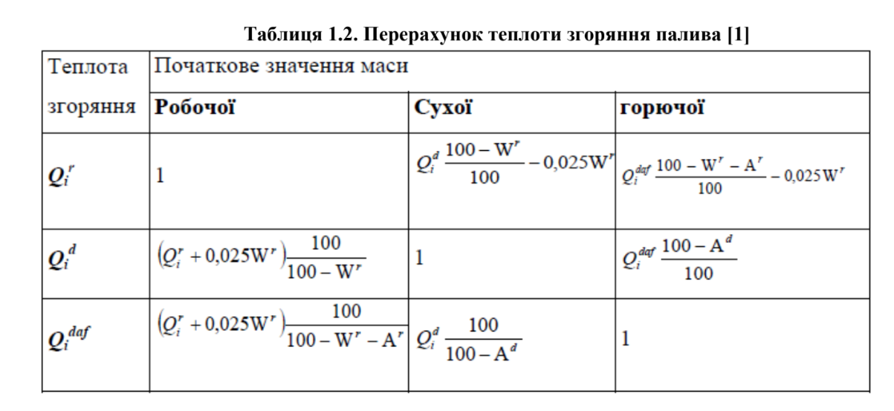

Завдання:

- Написати Веб калькулятор для розрахунку складу сухої та горючої маси палива та нижчої теплоти згоряння для робочої, сухої та горючої маси за заданим складом компонентів палива, що задаються у вигляді значень окремих компонентів
- Написати програмний калькулятор для перерахунку елементарного складу та нижчої теплоти згоряння мазуту на робочу масу для складу горючої маси мазуту.

Опис програмної реалізації з необхідними поясненнями та скріншотами програмного коду:

Цей HTML-код створює структуру веб-сторінки для вирішення практичної задачі з палива.

HTML-Частина:
Мета-теги: Мета-теги налаштовують основні параметри документа, такі як кодування, сумісність і розмір екрана.

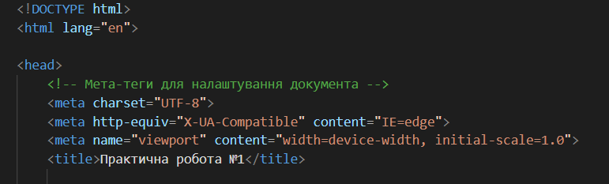

Підключення JavaScript і CSS: підключено зовнішні JavaScript-файли (app.js і app2.js) та стилі з файлу styles.css.
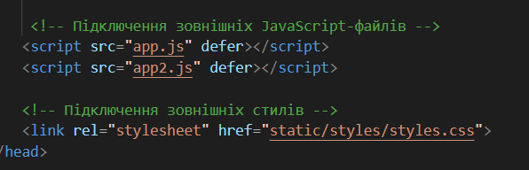

Заголовок і Тіло: Заголовок сторінки і тіло містять різні елементи, які будуть відображені на сторінці.

Завдання №1 (Перше поле введення):
Елементи введення: Є сім полів введення для компонентів палива (H, C, S, N, O, W, A).

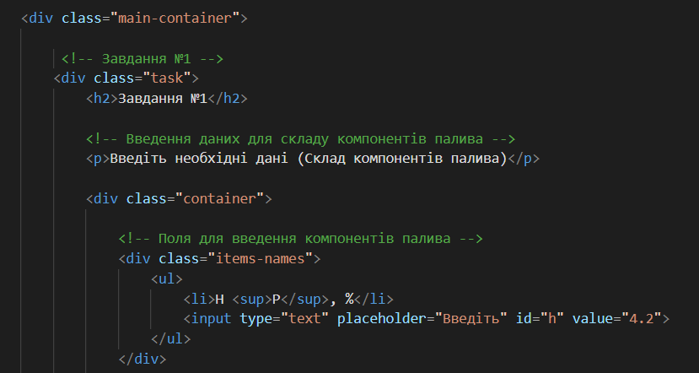

Кнопка "Обчислимо": Кнопка, яка запускає обчислення і відображення результатів.

Таблиці: Є дві таблиці, які відображають склад сухої та горючої маси палива.

Завдання №2 (Друге поле введення):
Елементи введення: Є сім полів введення для інших компонентів палива та одне поле для V.

Відображення результатів: Виводяться результати розрахунків для другого завдання.

Таблиця: Таблиця, яка відображає склад горючої маси палива.

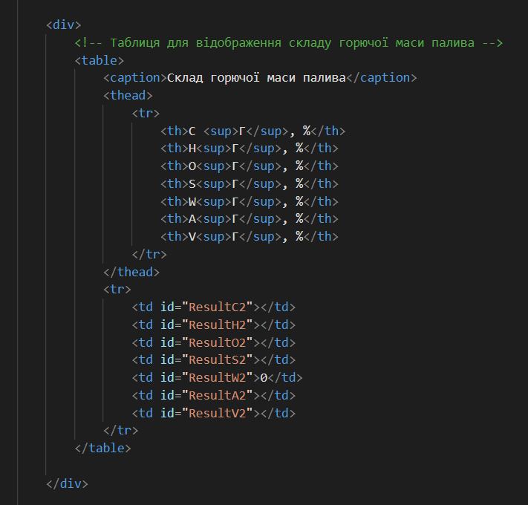

CSS-Частина:
Загальні стилі: Задають загальні стилі для всього документа, такі як фон і шрифт.
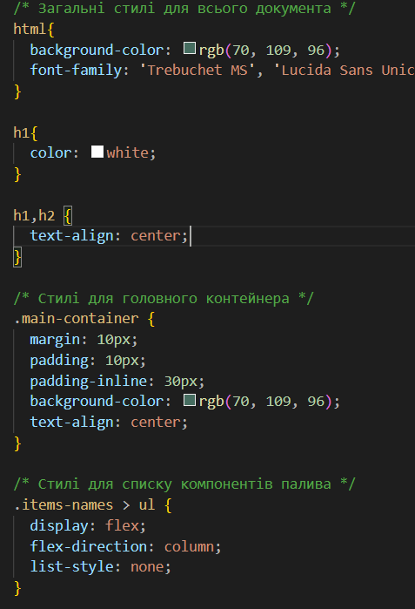

Стилі для головного контейнера: Стилі для контейнера, який містить завдання і введення даних.

Стилі для списку компонентів палива: Стилі для списків компонентів палива та їх введення.

Стилі для контейнера з компонентами палива: Стилі для головного контейнера з компонентами палива.

Стилі для завдань і таблиць: Стилі для контейнерів завдань та таблиць.

Стилі для кнопок: Стилі для кнопок "Обчислимо".

Медіазапити: Застосовуються зміни стилів для різних розмірів екрану (від 1100px і 600px).

JavaScript-код виконує обчислення і взаємодію з DOM-елементами HTML для введення та відображення результатів.

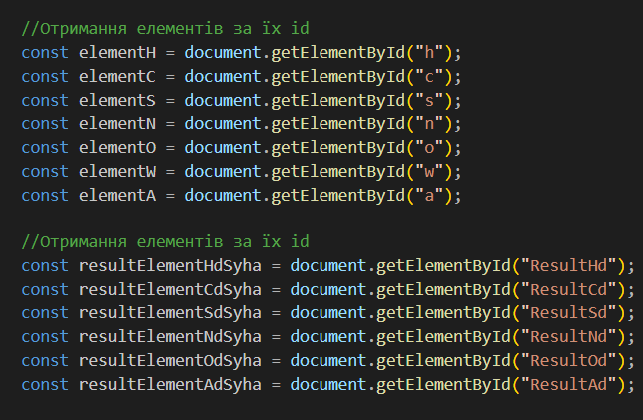

Функції для обчислень:
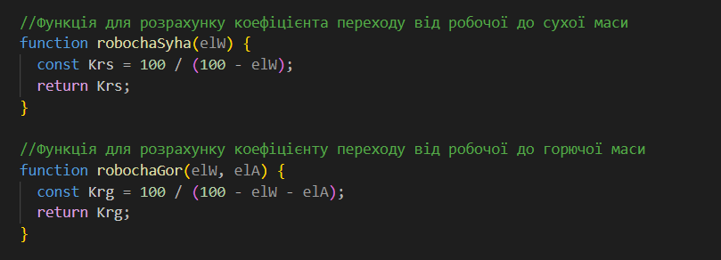

Результати перевірки на контрольному прикладі прикладі:
Завдання 1.
Розрахуємо склад сухої та горючої маси палива та нижчої теплоти згоряння для робочої, сухої та горючої маси за заданим складом компонентів палива: H^{P}=1,9%; C^{P}=21,1%; S^{P}=2,60%; N^{P}=0,20%; O^{P}=7,10%; W^{P}=53,0%; A^{P}=14,1.
4
К^{РС} = 100/(100 -W^{Р})
К^{РС} = 100/(100 - 53) = 2,13 К^{РГ} = 100/(100-W^{Р}-A^{Р})
К^{РГ} = 100/(100 - 53 - 14,1) = 3,04
Н^{С} = 1,9 ⋅ 2,13 = 4,04
С^{С} = 21,1 ⋅ 2,13 = 44,94
S^{С} = 2,6 ⋅ 2,13 = 5,54
N^{С} = 0,2 ⋅ 2,13 = 0,426
О^{С} = 7,1 ⋅ 2,13 = 15,12
А^{С} = 14,1 ⋅ 2,13 = 30
ПЕРЕВІРКА:
Н^{С} + С^{С} +S^{C} +N^{С} +О^{С} +А^{С} = 4,04 + 44,94 + 5,54 + 0,426 + 15,12 + 30 = 100%
Н^{Г} = 1,9 ⋅ 4,04 = 5,78
С^{С} = 21,1 ⋅ 3,04 = 64,14
S^{С} = 2,6 ⋅ 3,04 = 7,9
N^{С} = 0,2 ⋅ 3,04 = 0,608
О^{С} = 7,1 ⋅ 3,04 = 21,58
ПЕРЕВІРКА:
Н^{С} + С^{С} +S^{C} +N^{С} +О^{С} = 5,78 + 64,14 + 7,9 + 0,608 + 21,58 = 100%

Q^{Р}Н = 339С^{Р} + 1030Н^{Р}- 108,8(О^{Р}- S^{Р}) - 25W^{Р}, кДж/кг;
Q^{Р}Н = 339 ⋅ 21,1 + 1030 ⋅ 1,9 - 108,8(7,1 – 2,6) - 25 ⋅ 53 = 7295,3[кДж/кг] = 7,2953[МДж/кг].

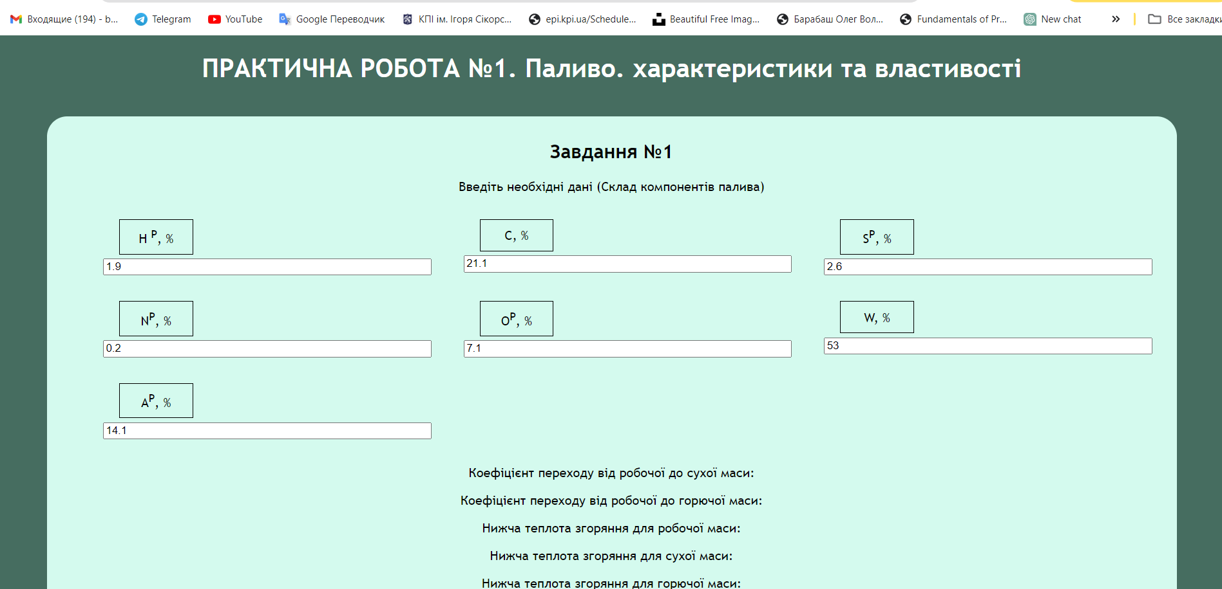

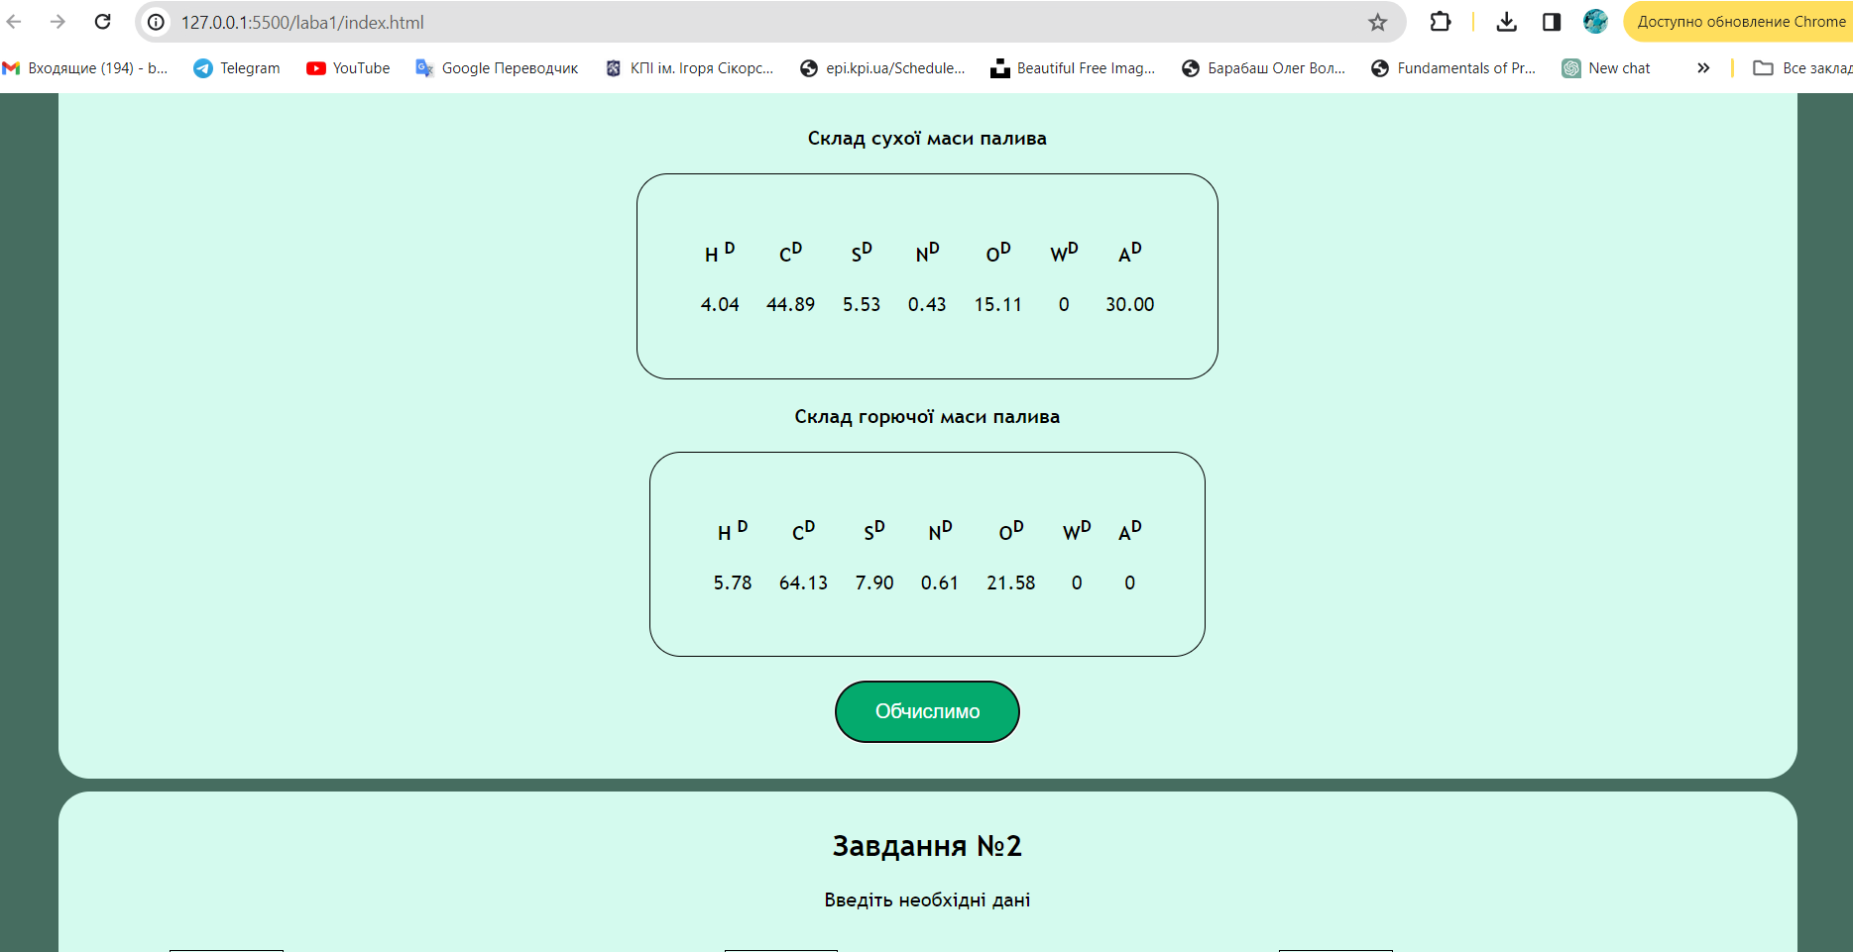

Результати отримані у відповідності до варіанту заданих значень:

Варіант 2

Завдання 1

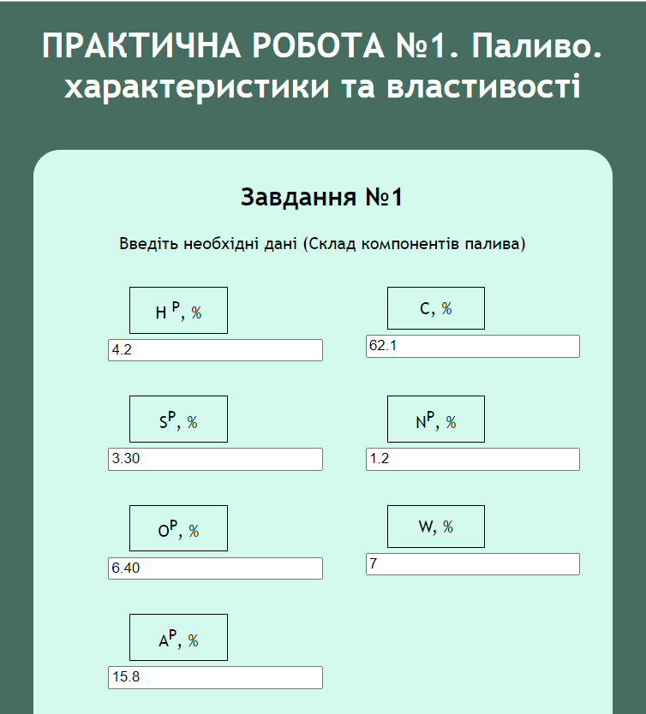

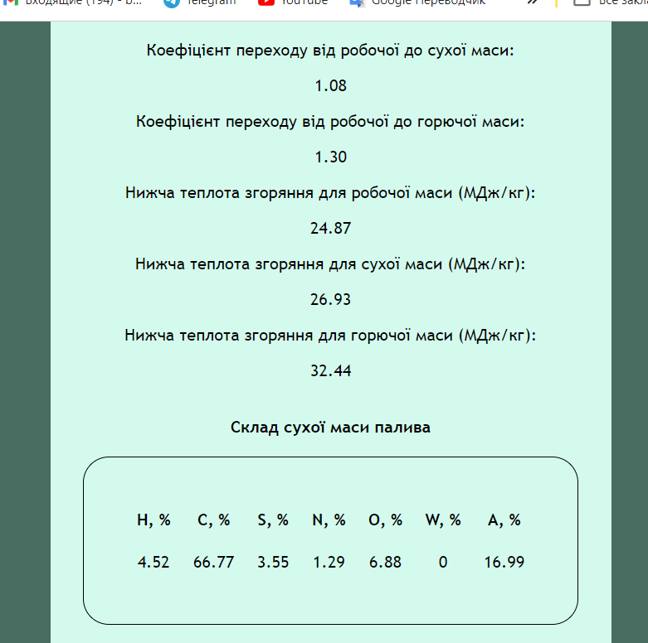

ПЕРЕВІРКА:
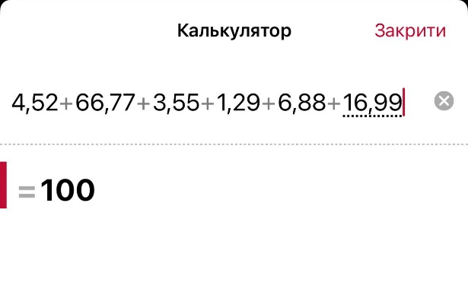

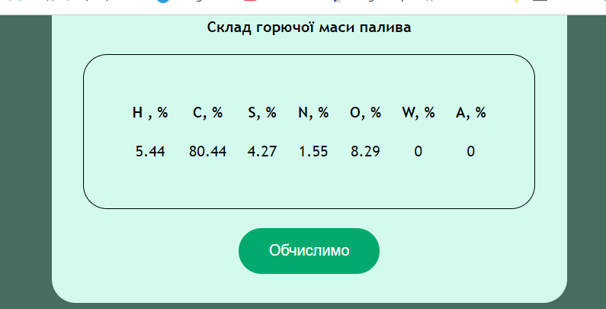

ПЕРЕВІРКА:

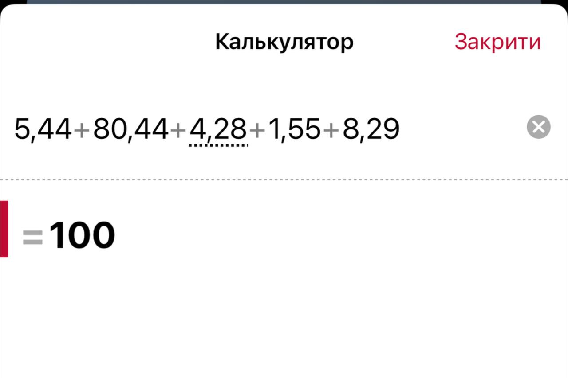

Завдання 2

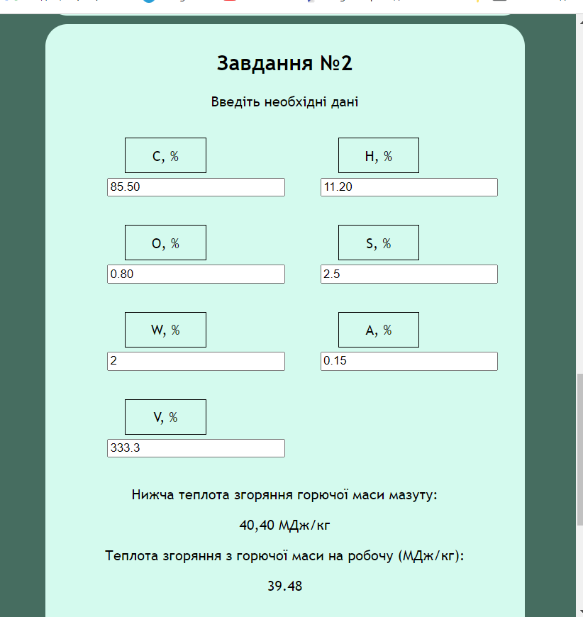

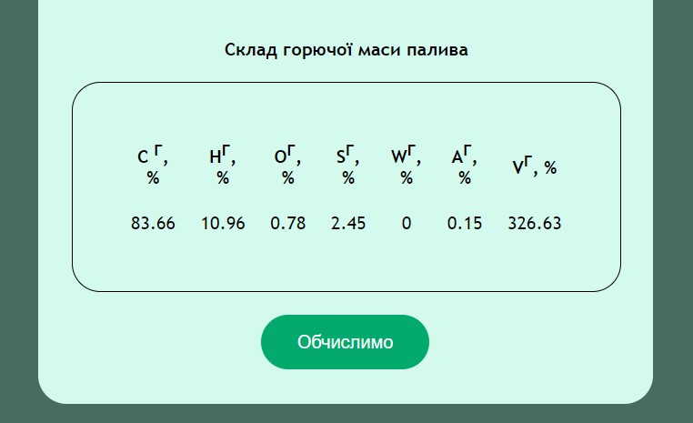

ПЕРЕВІРКА

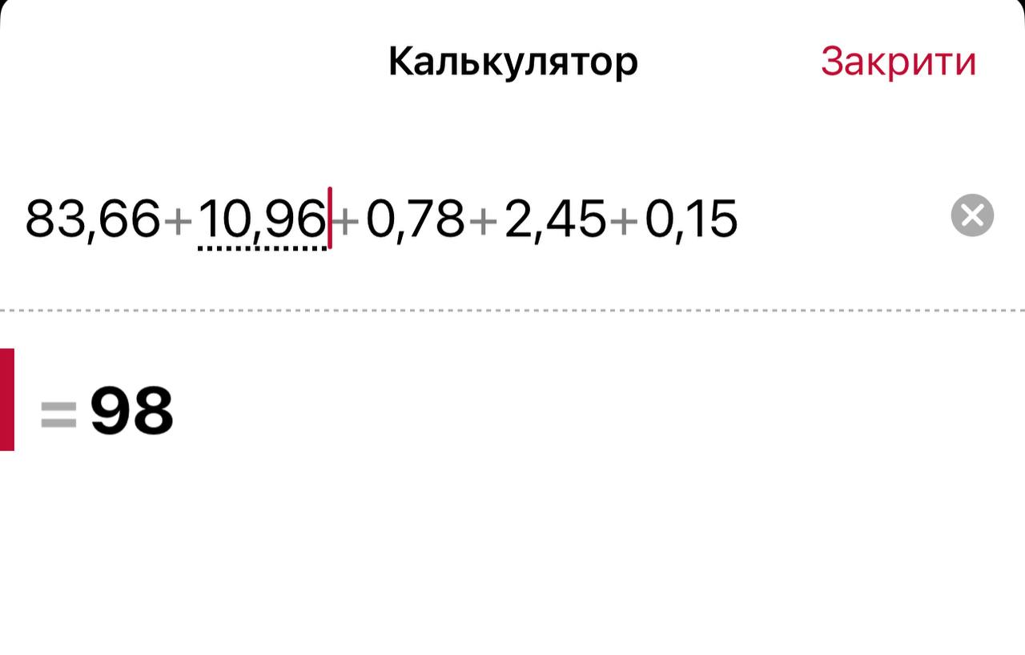

Висновок:
У результаті виконання лабораторної роботи №1 створено код для вирішення завдань, пов'язаних із складом та властивостями палива. Спроектований інтерфейс включає введення компонентів палива, використовуючи текстові поля для кожного з параметрів. Кнопки "Обчислимо" викликають функції, які розраховують різні характеристики палива та відображають їхні результати у відповідних таблицях та текстових блоках.Загальна структура сторінки і вигляд взаємодії з користувачем були створені з використанням HTML і CSS, а обчислення та відображення результатів виконуються за допомогою JavaScript.

